P R O P O Z I C E
střelecké soutěže
Přebor Jihočeského kraje 2011
v pistolových disciplinách

Druh soutěže :  Pořadatel :  Pořádáním pověřen:  Datum konání :  Místo konání :  Organizační výbor  ředitel soutěže :  Hlavní rozhodčí :  PHK pistole :  Sbor rozhodčích :  Discipliny :  Účast :  Časový rozvrh : | Otevřený přebor jednotlivců ve vypsaných disciplinách.  Jihočeské krajské sdružení ČSS  SSK České Budějovice 0042 - pistole  SSK Stromovka České Budějovice - puška  Sobota 14.5.2011  Střelnice Borek  Petr Voldán – předseda JčKS ČSS  Ing.Jan Dvořák A 0302  Ivan Kříha A 0204  zajistí SSK  SP 30+30, LP 60,  LM, SM 60 a 3x20  Pro členy ČSS s platným průkazem a pořadatelem pozvané hosty  do 08.40 prezentace  08.45 zahájení  09.00 zahájení střelby SP30+30  cca 12.00 zahájení střelby LP 60  vyhlášení výsledků do 30 minut po ukončení střelby |  | Doklady :  Ceny :  Hosp. ustanovení:  Zbraně a střelivo:  Protesty :  Pojištění :  Přihlášky : | Platný členský průkaz, zbrojní průkaz, průkaz zbraně  Závodníci na 1. - 3. místě obdrží odměnu.  Titul Přeborník Jihočeského kraje získá nejlepší závodník v dané disciplině – člen ČSS z SSK na území Jihočeského kraje.  Startovné je 100,- Kč za disciplinu. Závodníci jihočeských SSK registrovaných v ČSS startovné neplatí.  Vybrané startovné zůstává v SSK pověřených pořádáním jednotlivých disciplin.  Vlastní  Do 10 minut po zveřejnění výsledků písemně HR s vkladem 300,- Kč.  Pořadatel je pojištěn v odpovědnosti organizace za škodu pojistkou ČSS.  Telefonicky Petr Voldán mob. 724 032 460,  E-mail : jihocesky@shooting.cz  Za Jihočeské krajské sdružení ČSS  Petr Voldán - předseda JčKS

 | 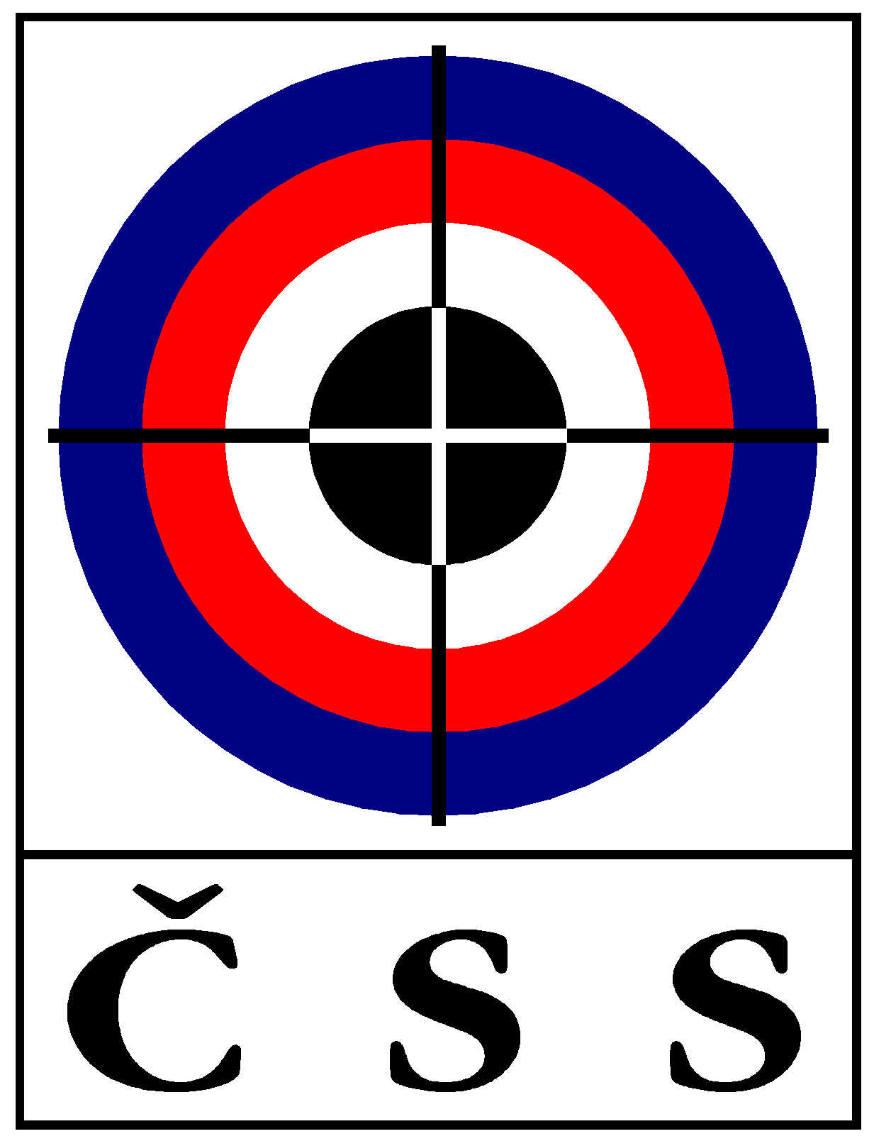 | Český střelecký svaz  Jihočeské krajské sdružení ČSS

PŘEBOR

JIHOČESKÉHO

KRAJE 2011

v pistolových disciplinách

Borek u Českých Budějovic sobota 14.5.2011

